Guía de apoyo al hogar “Historia y cultura”

Estimados padres y apoderado, junto con saludar y esperando se encuentren muy bien juntos a su familia.
Les enviamos, guía de apoyo para desarrollar de “juegos típicos chilenos”.
Núcleo: Comprensión del entorno socio cultural
Objetivo de aprendizaje: N°5 Comunicar algunos relatos sociales sobre hechos significativos del pasado de su comunidad y país, apoyándose en recursos tales como: fotografías, videos, utensilios
u objetos representativos.

Contenido: Nuestra bandera.
Lectura para padres y apoderados.
Estamos en el mes de la patria y por esto, queremos invitarlos a conocer parte de la historia de los juegos típicos de nuestro país y que puedan compartir junto a sus hijos, estas hermosas tradiciones.
En Chile, hemos jugado desde hace miles de años. Nuestros pueblos originarios nos han legado un rico repertorio de tradiciones, que perduran hasta hoy como expresiones puras o mezcladas, con la también antiquísima tradición del juego, y de su compañero inseparable, el juguete, que trajeron los conquistadores españoles.
Cada pueblo expresa, a través de sus juegos, el carácter de su gente, su apreciación de la infancia, del uso del tiempo libre y de la fiesta como irrupción divertida y alegre del tiempo cotidiano.
Muchos juegos de nuestras infancias, podríamos compartirlos con nuestros niños/as. Es por esto, que a continuación los invitaremos a responder las siguientes preguntas, en familia:
- ¿Qué juego típico conoces tu?

- ¿Te gustaría inventar o modificar un juego típico?

- ¿Qué juego típico te gustaría jugar estas fiestas patrias?

- Luego de conversar con tu familia y responder las preguntas, te invito a observar este video. Toma mucha atención, dado que nos enseñaran muchos juegos divertidos.

https://www.youtube.com/watch?v=gYtoIe-bZsg

https://www.youtube.com/watch?v=IXOuBGYfm9Q

- Posteriormente, comentar con ellos que les parecieron los videos y responder el siguiente cuestionario:

Actividad N°1: Ya que observaste los videos, te invito a responder las siguientes preguntas (con dibujos) y/o con ayuda de alguien de tu familia, que escriba tus respuestas.
1. ¿Cuál es el jugo típico que más te gusto?

2. ¿Cuál de los juegos que viste en los videos, te gustaría jugar en familia?

3. ¿Dibuja el juego o juguete que más te gusto?

Actividad N°2:
Escoge uno de los juegos tradicionales que más te gusto y enciérralo en un círculo, luego de esto te invito a subir una fotografía jugando junto a tu familia, algunos de estos maravillosos juegos.
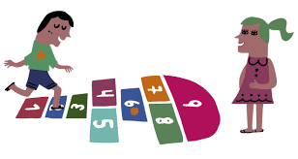
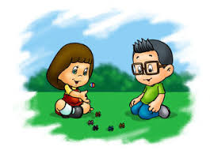
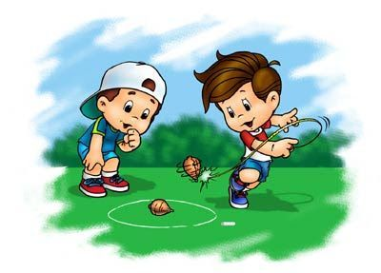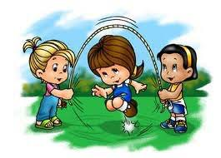

*Cuando termines tu cuestionario y de jugar con tu familia adjunta una fotografía, como evidencia a la plataforma LIRMI.

